国家企业信用信息公示系统
简易注销、普通注销填报功能指南
及问题解答
第一部分 简易注销填报功能指南及问题解答
只有符合以下条件的企业才可以填报简易注销公告：
一、简易注销适用范围
领取营业执照后未开展经营活动（未开业），申请注销登记前未发生债权债务或已将 债权债务清算完结（无债权债务）的市场主体（上市股份有限公司除外）。
二、企业有下列情形之一的，不适用简易注销程序
1.涉及国家规定实施准入特别管理措施的外商投资企业；
2.被列入企业经营异常名录或严重违法失信企业名单的；
3.存在股权（投资权益）被冻结，出质或动产抵押等情形；
4.有正在被立案调查或采取行政强制，司法协助，被予以行政处罚等情形的；
5.企业所属的非法人分支机构未办理注销登记；
6.曾被终止简易注销程序的；
7.法律，行政法规或者国务院决定规定在注销登记前需经批准的；
8.不适用企业简易注销的其他企业；
9.获得云南省“两个10万元”微型企业培育工程资金扶持的小微企业两年内不得申请简易注销登记；
三、适用简易注销的特殊情况
人民法院裁定强制清算或裁定宣告破产的，有关企业清算组，企业管理人可持人民法院终结强制清算程序的裁定或终结破产裁定程序的裁定，可直接向被强制清算人或破产人的原登记机关申请办理简易注销登记，无需进行简易注销公告。

（1）简易注销公告填报
点击简易注销公告填报后进入简易注销公告页面
点击左侧菜单栏“简易注销公告填报”开始填报简易注销。如下图：
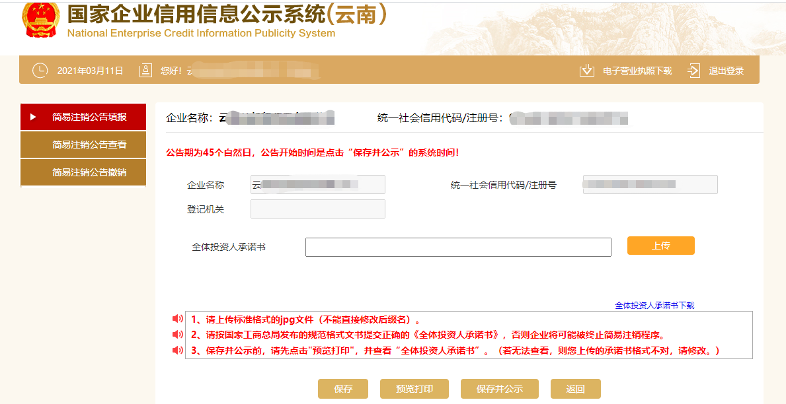
企业下载“全体投资人承诺书下载”，填写完成后。保存成jpg格式，大小不超过2M。然后点击上传。长传成功后，企业可以“预览打印”查看是否正确。点击“保存并公示”完成 “简易注销公告填报”。

（2）简易注销公告查看
点击左边菜单栏“简易注销公告查看”可查看企业已经公示的简易注销公告信息，如下图：
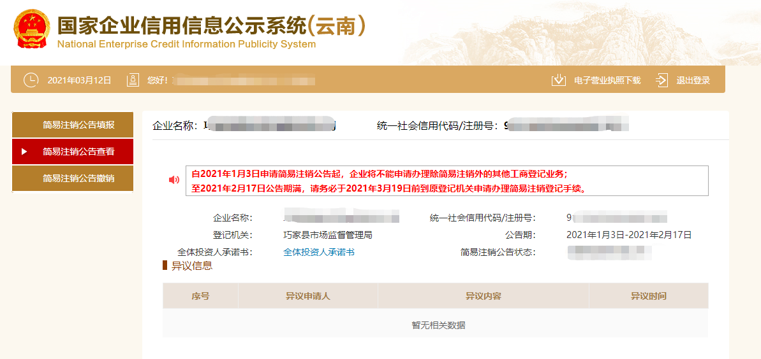

（3）简易注销公告撤销
- 点击左边菜单栏“简易注销公告撤销”企业可以自主撤销已公示的公告。点击“撤销”，确定后完成“简易注销公告撤销”。注：企业只有一次机会申请简易注销公告！如选择撤销简易注销公告，将不能再次进行简易注销公告，申请办理简易注销登记手续。

（4）几个关键点
1、关于公告期
（1）公告期20天为20个自然日。
（2）公告期结束后，企业须在30个自然日内向市场监管部门提交简易注销申请。
2、关于异议
（1）自然人、企业、其他相关部门在20天公告期内可以对企业简易注销公告提出异议，超过公告期，公示系统不再接收异议。
（2）工商部门依据公告期内是否有异议信息对企业做出是否准予简易注销的决定。
（3）公告期内，自然人、企业的异议申请只能通过公示系统在线填写，相关政府部门的异议申请可通过公示系统在线填写，也可通过三证合一、五证合一、协同监管平台等各种交换方式提供，所有异议信息都记于企业简易注销公告下面，所有人都可以看到全部异议内容。

（4）几个时间点
时间段 | 20个自然日 | 30个自然日 | 3个工作日
能够开展的工作 | 1、企业简易注销公告  2、所有人提出异议 | 1、企业正式提出简易注销申请 | 1、作出决定
能够开展的工作 | 1、主动撤销简易注销公告  2、冻结所有登记业务，只能报送年报 |  | 1、作出决定
（5）适用简易注销的详情企业类型
有限责任公司
有限责任公司(国有独资)
有限责任公司(外商投资企业投资)
有限责任公司(外商投资企业合资)
有限责任公司(外商投资企业与内资合资)
有限责任公司(外商投资企业法人独资)
有限责任公司(自然人投资或控股)
有限责任公司(国有控股)
一人有限责任公司
一人有限责任公司(自然人独资)
一人有限责任公司(自然人投资或控股的法人独资)
一人有限责任公司(非自然人投资或控股的法人独资)
其他有限责任公司
股份有限公司(非上市)
股份有限公司(非上市、外商投资企业投资)
股份有限公司(非上市、自然人投资或控股)
股份有限公司(非上市、国有控股)
其他股份有限公司(非上市)
有限责任公司分公司
有限责任公司分公司(国有独资)
有限责任公司分公司(外商投资企业投资)
有限责任公司分公司(外商投资企业合资)
有限责任公司分公司(外商投资企业与内资合资)
有限责任公司分公司(外商投资企业法人独资)
有限责任公司分公司(自然人投资或控股)
有限责任公司分公司(国有控股)
一人有限责任公司分公司
一人有限责任公司分公司(自然人独资)
一人有限责任分公司(自然人投资或控股的法人独资)
一人有限责任分公司(非自然人投资或控股的法人独资)
其他有限责任公司分公司
股份有限公司分公司(非上市)
股份有限公司分公司(非上市、外商投资企业投资)
股份有限公司分公司(非上市、自然人投资或控股)
股份有限公司分公司(国有控股)
其他股份有限公司分公司(非上市)
全民所有制
集体所有制
全民所有制分支机构(非法人)
集体分支机构(非法人)
合伙企业
普通合伙企业
特殊普通合伙企业
有限合伙企业
个人独资企业
合伙企业分支机构
普通合伙企业分支机构
特殊普通合伙企业分支机构
有限合伙企业分支机构
个人独资企业分支机构
有限责任公司
有限责任公司(中外合资)
有限责任公司(中外合作)
有限责任公司(外商合资)
有限责任公司(外国自然人独资)
有限责任公司(外国法人独资)
有限责任公司(外国非法人经济组织独资)
股份有限公司(中外合资、未上市)
股份有限公司(外商合资、未上市)
外商投资合伙企业
普通合伙企业
特殊普通合伙企业
有限合伙企业
外商投资合伙企业分支机构
有限责任公司
有限责任公司(台港澳与境内合资)
有限责任公司(台港澳与境内合作)
有限责任公司(台港澳合资)
有限责任公司(台港澳自然人独资)
有限责任公司(台港澳法人独资)
有限责任公司(台港澳非法人经济组织独资)
有限责任公司(台港澳与外国投资者合资)
股份有限公司(台港澳与境内合资、未上市)
股份有限公司(台港澳合资、未上市)
股份有限公司(台港澳与外国投资者合资、未上市)
港、澳、台投资合伙企业
普通合伙企业
特殊普通合伙企业
有限合伙企业
港、澳、台投资合伙企业分支机构
农民专业合作社
农民专业合作社分支机构

第二部分 普通注销填报功能指南及问题解答
选择“注销公告填报”后再选择“普通注销填报”后，进入普通注销填报页面，如下图：
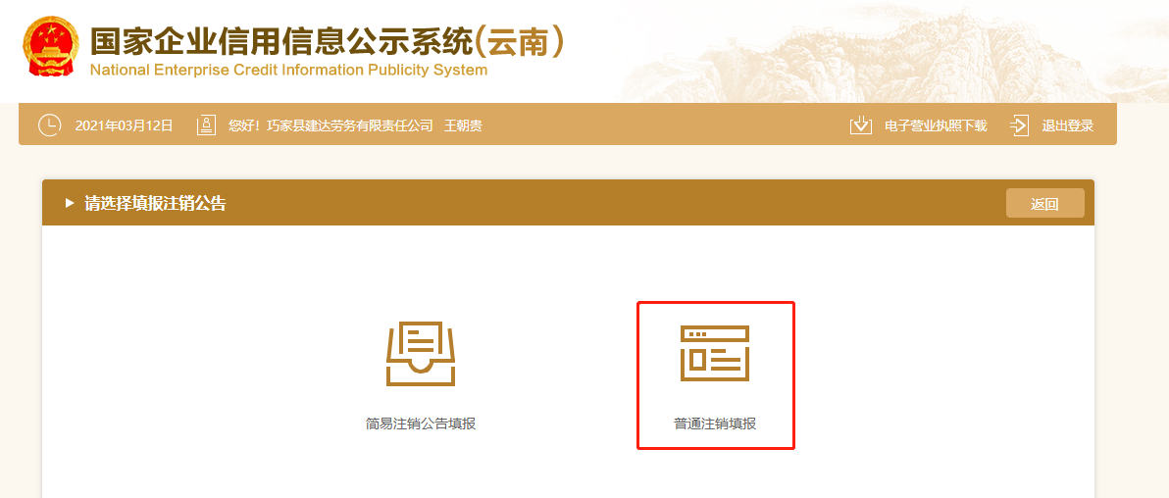

（1）清算组备案
点击左侧菜单栏中的“清算组备案”，企业根据企业信息，如实填写。如果企业类型是“个人独自企业”则不用填写清算组备案，直接进行债权人公告。若企业类型非“个人独自企业”依然没有“清算组备案”项，说明企业在市监局办事窗口做过清算组备案，请联系登记机关。
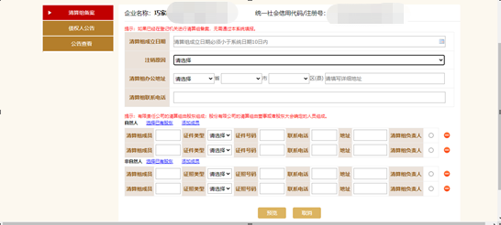
信息填写完毕后，点击“预览”，弹出预览页面，企业确认信息无误后“保存并提交”完成“清算组备案”操作。

（2）债权人公告
企业完成“清算组备案后”点击左侧菜单栏中的“债权人公告”，进入债权人公告填写页面，如下图，企业根据实际信息填写。
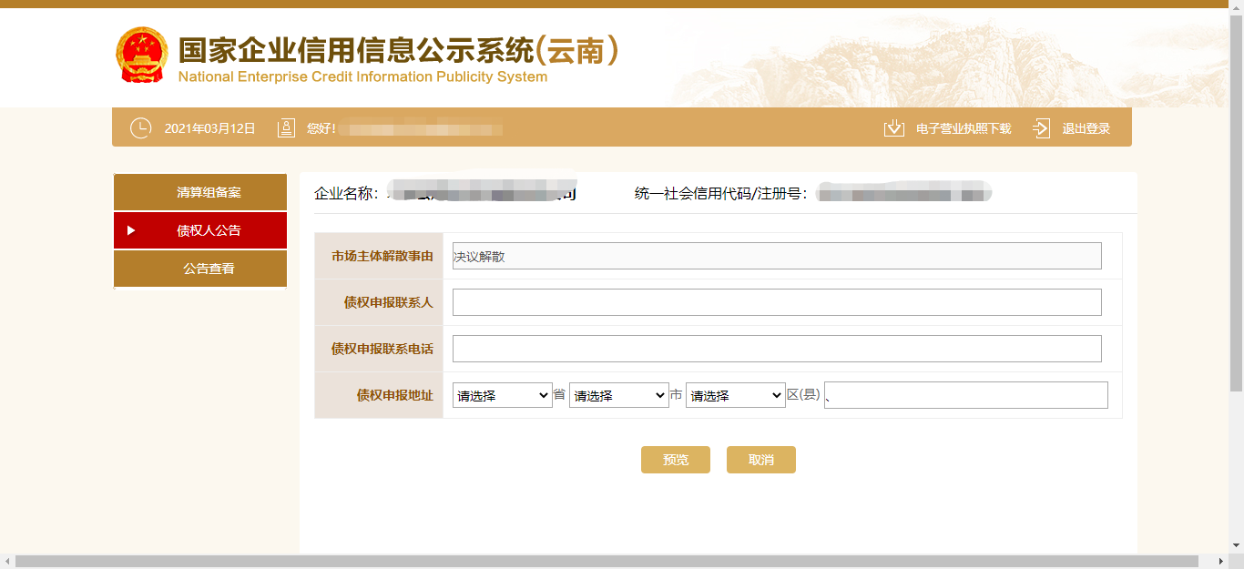
填写完成后，点击“预览”，弹出预览页面，企业确认信息无误后“保存并提交”完成“债权人公告”操作。

（3）公告查看、修改与撤销
点击左侧菜单栏“公告查看”，企业可以查看已公示的备案信息，也可以点击“修改”修改备案信息或者点击“撤销”来撤销已经公示的备案信息。
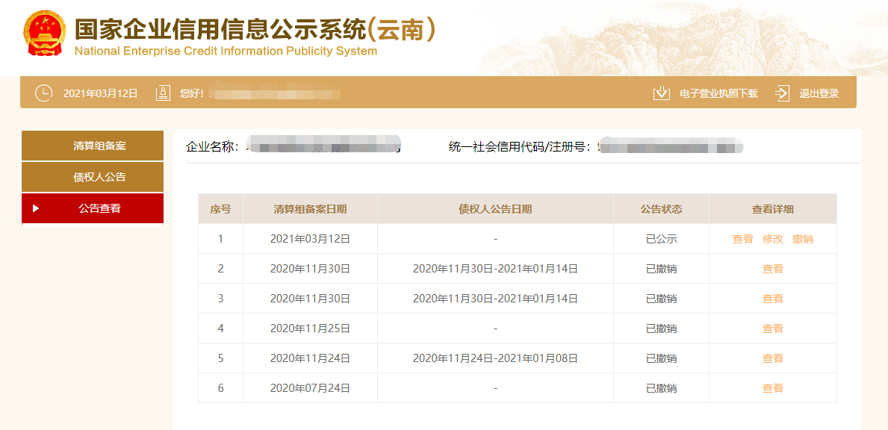

（4）几个关键点
1、关于填报顺序
公示系统会对企业填报信息顺序进行限制，填报清算组备案信息后，才能够填报债权人公告。
2、关于清算组成员人数
清算组至少包括清算组负责人1人，清算成员1人，且都只能为自然人。
3、关于清算组的备案日期
公示系统会对企业填报的清算组成立日期进行限制，清算组成立日期应当早于或等于清算组备案日期。
4、关于“市场主体解散事由”的选择
公示系统会依据企业类型对“市场主体解散事由”的选项进行限制，只能选择其中一项。
5、关于债权人公告期
公司、农民专业合作社和合伙企业的债权人公告期为45个自然日，个人独资企业债权人公告期为60个自然日。
6、关于公告次数的限制
清算组备案和债权人公告允许撤销，撤销后可重新备案不限制次数。重新备案后，公告日期从最后一次备案日期开始算。
7、企业终止注销的承诺书和决议
撤销备案需上传“企业终止注销的承诺书和决议”书，企业下载模板填写完成后，请将“撤销清算组备案承诺书”和“终止清算注销的股东会决议”两个文件合并为1个文件上传，格式为pdf，大小限制在1M之内。
8、关于填报信息的完整性
清算组备案和债权人公告填报页面的所有数据项均属于必填项。

